盘锦市营商环境建设情况通报

（12345热线专题）

盘锦市数据局（营商环境建设局） 2024年第6期

关于盘锦市12345政务服务便民热线平台
第三季度诉求办理情况的通报

2024年第三季度，市12345热线平台共受理各类诉求8.89万件（同比增长3.49%），话务接通率99.78%（同比提升0.76%）。其中，平台直接答复6.93万件，转办1.96万件，办结率99.23%，满意率95.97%，按时反馈率99.95%，有效回访率98.96%。具体情况通报如下：
一、总体情况
（一）各地区办理情况。各县区、经济区共办理诉求1.47万件，占全市转办量的74.78%。其中，盘山县、兴隆台区、大洼区、辽滨沿海经济技术开发区和高新技术开发区超过全市平均办结率，双台子区、兴隆台区、辽滨沿海经济技术开发区和高新技术开发区超过全市平均满意率。
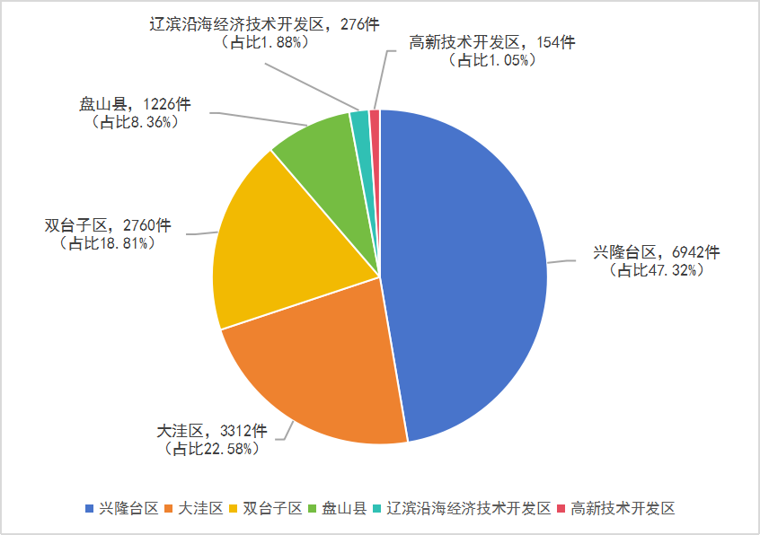
县区、经济区分布情况
表1：县区、经济区办理情况
序号 | 受理地区 | 交办  总量 | 办结率 | 满意率 | 得星  平均分 | 按时  反馈率 | 有效  回访率
1 | 盘山县 | 1226 | 99.84% | 95.46% | 2.7066 | 100.00% | 99.83%
2 | 双台子区 | 2760 | 97.36% | 97.00% | 2.7623 | 100.00% | 99.96%
3 | 兴隆台区 | 6942 | 99.74% | 97.64% | 2.703 | 100.00% | 98.64%
4 | 大洼区 | 3312 | 99.55% | 95.54% | 2.7668 | 100.00% | 99.33%
5 | 辽滨沿海经济技术开发区 | 276 | 99.64% | 99.17% | 2.7439 | 100.00% | 99.22%
6 | 高新技术开发区 | 154 | 100.00% | 100.00% | 2.9568 | 100.00% | 99.31%

（二）市直部门办理情况。市直部门共办理诉求0.49万件，占全市转办量的25.22%。从受理诉求数量来看，市公安局、市交通运输局、市住房和城乡建设局、市邮政管理局、国家税务总局盘锦市税务局、市城市管理综合行政执法局、盘锦水务集团有限公司、市卫生健康委员会、国网盘锦供电公司、盘锦国华燃气有限公司受理量排名前十位。
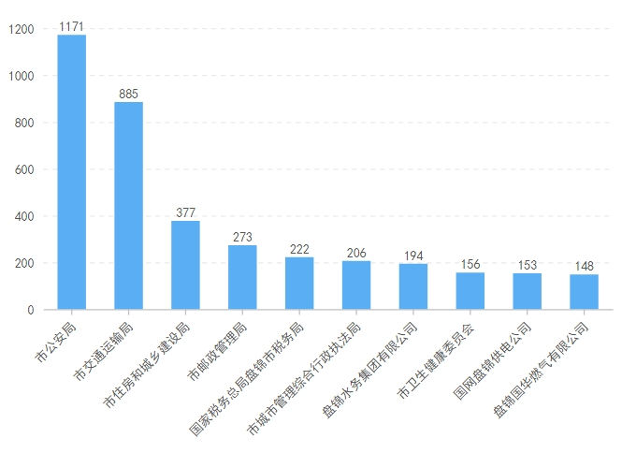
受理诉求数量排名前十的市直部门
诉求量100件以上，办理满意率排名前十位的市直部门：盘锦客运公交集团有限公司、市公安局、盘锦国华燃气有限公司、市城市管理综合行政执法局、国网盘锦供电公司、市卫生健康委员会、国家税务总局盘锦市税务局、盘锦水务集团有限公司、市生态环境局、市自然资源局。其中，盘锦客运公交集团有限公司、市公安局、盘锦国华燃气有限公司、市城市管理综合行政执法局、国网盘锦供电公司等办理质效较高，在诉求量较大的同时能够得到群众满意评价，超过我市满意率平均分。
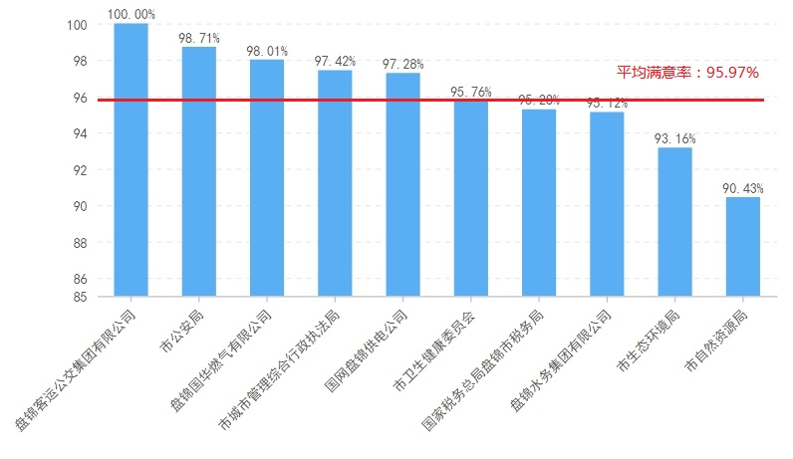
满意率排名前十的市直部门（诉求量100件以上）
（三）热点诉求分析。第三季度，各类诉求主要集中在物业管理、消费维权、市容市貌、市政道路、房屋改造等方面。
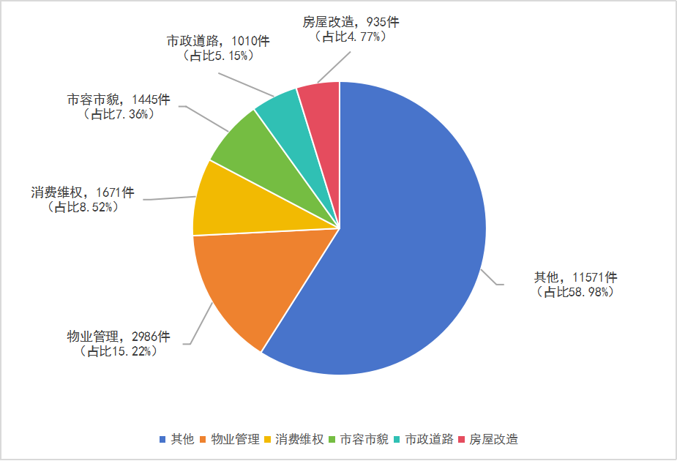
热点诉求分布
1.物业管理类诉求小幅下降。同比下降4.87%，占转办诉求总量的15.22%，主要集中在物业服务管理（占比28.70%）、物业维修服务（占比22.77%）、公共区域设施（占比12.22%）3个方面。如：大洼区纳帕溪谷小区物业禁止快递人员进入小区，导致居民收取快递不便（诉求编号：8604854）；盘山县水岸蓝桥三期居民反映房屋在质保期之内漏雨，物业未予维修问题（诉求编号：8435650）等。
2.消费维权类诉求有所减少。同比下降23.91%，占转办诉求总量的8.52%，主要集中在售后服务纠纷（占比38.90%）、退费纠纷（占比35.61%）、商品质量纠纷（占比7.30%）3个方面。其中储值卡、预付款退费诉求解决难度较大。如：市民反映在兴隆台区水游城三楼“水孩子”购买游泳课程，因商家停止经营，无法联系退款问题（诉求编号：8501531）；市民反映在双台子区双台城4楼“清湖体育”购买课程，现商家停止营业，无法退款问题（诉求编号：8537927）等。
3.市容市貌类诉求有所下降。同比下降20.12%，占转办诉求总量的7.36%，主要集中在流动商贩（占比43.25%）、露天烧烤（占比18.75%）、私搭乱建（占比14.05%）3个方面。如：市民反映双台子区水榭春城小区北门，每日17时至19时流动商贩占道经营（诉求编号：8403644）；市民反映兴隆台区霞光府1期北侧，每日17时起有露天烧烤摊在此经营，影响居民生活环境（诉求编号：8300754）等。
4.市政道路类诉求涨幅明显。同比上升68.90%，占转办诉求总量的5.15%，主要集中在道路破损（占比56.63%）、道路积水（占比27.82%）、道路施工（占比15.54%）3个方面。如：市民反映盘山县沙岭镇至坝墙子镇坝四线黑色路面破损严重（诉求编号：8405468）；盘山县县医院西侧道路施工，期间出现停工现象，建议加快施工进度（诉求编号：8569887）等。
5.房屋改造类诉求有所增加。同比上升41.88%，占转办诉求总量的4.77%，主要集中在老旧小区改造（占比97.75%）方面。如：大洼区兴盛小区印刷厂楼老旧小区改造后，2单元单元门尺寸与门框不符（诉求编号：8576661）；双台子区晟华苑1期某居民反映小区做外墙保温后，外墙出现渗水现象（诉求编号：8629119）等。
二、存在问题
多次退件问题较多。三季度，退件3次以上的诉求共152件。如：9月4日，群众反映大洼区田庄台镇王某曾就职田庄台职工医院，已于2015年7月去世，但其职业年金至今未发放，市人社部门与大洼区人社部门均认为应由对方承办，多次协调仍无责任部门认领（诉求编号：8591867）；双台子区九化小区2021年参与老旧小区改造后，屋顶防水渗漏，无人维修问题，无责任部门认领（诉求编号：8349633、8601360）；以及双台子区（原）北方学校家属楼道路破损严重（诉求编号：8678166），兴隆台区胜利小区门口路灯不亮（诉求编号：8623853）、迎宾小区外商网下水主管线堵塞（诉求编号：8540984）、恒大华府小区商网私自更改消防主管线（诉求编号：8582551）、利港新城小区消防通道设计不合理（诉求编号：8636676）、爱顿国际城开发商未办理网签备案导致不动产证办理难（诉求编号：8589032）等问题，均无责任部门认领。
三、“评优评差”情况
12345热线平台转办诉求涉及县区基层单位160个，按照办结率、满意率、按时反馈率等评分标准，大洼区新开镇政府等10个单位被评为“十佳”承办单位（见表2），盘山县胡家镇政府等5个单位为“较差”承办单位（见表3）。
表2：“十佳”基层承办单位
序号 | 受理单位 | 交办总量 | 办结率 | 满意率 | 得星  平均分 | 按时  反馈率 | 有效  回访率 | 综评分
1 | 大洼区新开镇政府 | 26 | 100.00% | 100.00% | 3 | 100.00% | 100.00% | 78
2 | 盘山县坝墙子镇政府 | 28 | 100.00% | 100.00% | 3 | 100.00% | 100.00% | 78
3 | 大洼区综合执法局 | 53 | 100.00% | 100.00% | 3 | 100.00% | 100.00% | 78
4 | 大洼区东风镇政府 | 24 | 100.00% | 100.00% | 3 | 100.00% | 100.00% | 78
5 | 盘山县石新镇政府 | 23 | 100.00% | 100.00% | 3 | 100.00% | 100.00% | 78
6 | 盘山县陈家镇政府 | 24 | 100.00% | 100.00% | 3 | 100.00% | 100.00% | 78
7 | 双台子区人力资源和社会保障局 | 44 | 100.00% | 100.00% | 2.975 | 100.00% | 100.00% | 77.95
8 | 双台子区交通事务服务中心 | 45 | 100.00% | 100.00% | 2.95 | 100.00% | 100.00% | 77.9
9 | 盘山县东郭街道办事处 | 38 | 100.00% | 100.00% | 2.9459 | 100.00% | 100.00% | 77.89
10 | 兴隆台区新工街道办事处 | 25 | 100.00% | 100.00% | 2.9286 | 100.00% | 100.00% | 77.86
注：交办量15件以上。

表3：“较差”基层承办单位
序号 | 受理单位 | 交办总量 | 办结率 | 满意率 | 得星  平均分 | 按时  反馈率 | 有效  回访率 | 综评分
1 | 盘山县胡家镇政府 | 46 | 100.00% | 87.80% | 2.2791 | 100.00% | 100.00% | 75.09
2 | 盘山县农业农村局 | 38 | 100.00% | 86.49% | 2.4865 | 100.00% | 100.00% | 75.35
3 | 双台子区生态环境局 | 43 | 95.35% | 94.59% | 2.5135 | 100.00% | 100.00% | 75.68
4 | 双台子区房屋征收安置事务服务中心 | 24 | 91.67% | 95.24% | 2.7619 | 100.00% | 100.00% | 75.7
5 | 兴隆台区文化旅游和广播  电视局 | 114 | 89.47% | 100.00% | 2.72 | 100.00% | 98.85% | 75.86
注：交办量15件以上。
四、群众好评典型件
帮助消费者顺利收到商家退款。7月12日，市民反映在双台子区地下商城“小布丁轮滑馆”报名学习轮滑课程，因店面搬迁，与商家协商退费无果。双台子区市场监督管理局接到诉求后，立即与诉求人和经营者沟通核实，确认交易细节，讲解法律知识，积极组织调解，最终顺利达成调解协议，商家为诉求人退款3850元，诉求人非常满意（诉求编号：8377865）。
成功调解职工假期薪酬结算争议。7月15日，市民反映在中诚食品有限公司务工，5月份仅发放7天工资，其余工资拖欠。接到诉求后，盘山县人力资源和社会保障局立即调查核实，发现务工情况属实，但双方就放假期间工资发放事宜存在争议。经执法人员依法依规多次协调推动，仅用3天，双方达成一致意见，欠薪企业将诉求人等5人工资共24245元全部结清（诉求编号：11518250）。
五、下一步工作安排
（一）实事征集，着力保障和改善民生。按照“尊重民意、普惠共享，突出重点、注重实效，尽力而为、量力而行”的原则，公开征集2025年民生实事项目意见建议，关注群众切身利益的最直接、最现实民生问题，推动解决群众关注度高、社会覆盖面广、民生关联度大的问题，不断增进民生福祉，提高生活品质。
（二）预先准备，保障群众温暖过冬。做好供热前期准备工作，同市住房城乡建设局进行业务对接，邀请广田热力、润电热力等大型供热企业客服人员进驻12345热线专家座席，提升供热诉求处办质效。丰富知识库内容，针对《盘锦市城市供热管理实施细则》及常见供暖问题进行系统培训，提升平台直接答复能力。
（三）强化督办，加大审核指导力度。对年初以来的诉求问题梳理盘点，清仓见底，特别是合理诉求长期得不到解决，督办问题不整改，推诿扯皮，以及省平台通报的问题，运用提醒函、督办通知单以及会同纪委监委机关约谈等形式严格督办，切实推进12345热线平台工作提质增效。

报送：市委常委，市人大常委会主任、副主任，市政府副市长、秘书长，
市政协主席、副主席。
发送：各县（区）委，辽滨沿海经济区党工委，盘锦高新区党工委，市12345政务服务便民热线平台相关承办单位。
2024年10月15日

（共印发77份）

